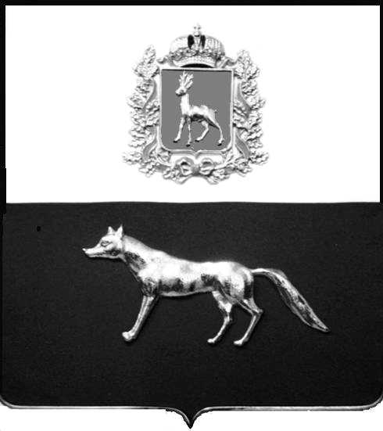

Администрация
муниципального района Сергиевский
Самарской области
ПОСТАНОВЛЕНИЕ
«13» февраля 2023 г.
№ __________
ПРОЕКТ

О выявлении правообладателя ранее учтенного объекта недвижимости, жилого дома с кадастровым номером 63:31:0106006:57 по адресу: Самарская область, Сергиевский район, п.Кутузовский, ул.Школьная, д.3

В соответствии с Федеральным законом от 06.10.2003 № 131-ФЗ «Об общих принципах организации местного самоуправления в Российской Федерации», с Федеральным Законом от 30.12.2020 №518-ФЗ «О внесении изменений в отдельные законодательные акты Российской Федерации», со статьёй 69.1 Федерального Закона от 13.07.2015 года №218-ФЗ «О государственной регистрации недвижимости», руководствуясь Уставом муниципального района Сергиевский, на основании акта осмотра объекта недвижимого имущества №50 от 24.06.2022 г. 11 ч. 50 мин., Администрация муниципального района Сергиевский

П О С Т А Н О В Л Я ЕТ:

1.В отношении ранее учтенного объекта недвижимости кадастровый номер 63:31:0106006:57,Самарская область, Сергиевский район, п.Кутузовский, ул.Школьная, д.3 выявлены правообладатели:
- гр. РФ Гудовская Валентина Михайловна, 17.05.1951 г.р. место рождения пос. Красный Строитель Челно-Вершинского района Куйбышевской области, паспорт гр. РФ серия 3604 № 234177 выдан отделом внутренних дел Сергиевского района Самарской области 04.06.2003 г., код подразделения 632-046; СНИЛС: 013-141-643 88, адрес регистрации: Самарская область, Сергиевский район, с.Сергиевск, ул. Ленина, д.79, кв.3.
- гр. РФ Гришина Наталья Михайловна, 20.10.1947 г.р. место рождения с-х Красный Строитель Челно-Вершинского района Куйбышевской области, паспорт гр. РФ серия 3601 № 727047 выдан управлением внутренних дел Промышленного района города Самары 23.01.2002 г., код подразделения 632-005; СНИЛС: 007-498-810 75, адрес регистрации: Самарская область, г.Самара, ул. Нагорная, д.19, кв.1.
- гр. РФ Трошина Ольга Михайловна, 12.10.1957 г.р. ,место рождения с/з Кутузовский Сергиевского района Куйбышевской области, паспорт гр. РФ серия 3602 № 680926 выдан управлением внутренних дел Советского района города Самары 23.11.2002 г., код подразделения 632-002; СНИЛС: 005-901-745 26, адрес регистрации: Самарская область, г.Самара, ул. Запорожская, д.15, кв.40.

2.Право собственности подтверждается материалами наследственного дела №183/1997 удостоверенного Красновой В.Ф. нотариусом Сергиевского района Самарской области регистрационный №2190 от 17.10.2022 года.
3.Направить данное постановление в Управление Федеральной службы государственной регистрации, кадастра и картографии по Самарской области.
4. Контроль за выполнением настоящего постановления оставляю за собой

Глава муниципального района
Сергиевский А.И.Екамасов

Проект решения получил:
_________________________ ______________________________
[Подпись] [Ф. И. О.]

Примечание: в течение тридцати дней со дня получения проекта решения выявленный правообладатель вправе направить возражения относительно сведений о правообладателе по адресу:
Самарская область, Сергиевский район, п.Кутузовский , ул. Центральная, д.26, этаж 1, кабинет 1 или по тел 8(84655)42122, 89276536486.

